简号 J1⑧181：『迁陵洞』残简

来源出处
里耶古城一号井第八层出土，原整理号 8-181。
释文、注释：《里耶秦简牍校释》第一卷，第 106 页。
图版、单字字形：秦簡字形庫（www.kaom.net）《里耶1》。

图片
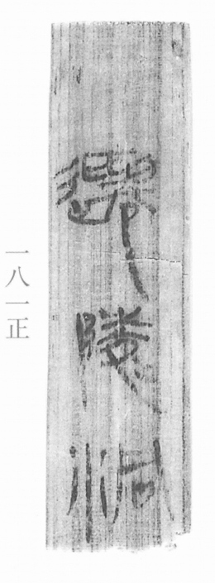
图1 里耶秦简 8-181正 正面实物照片。出处：秦簡字形庫（www.kaom.net）《里耶1》图版。
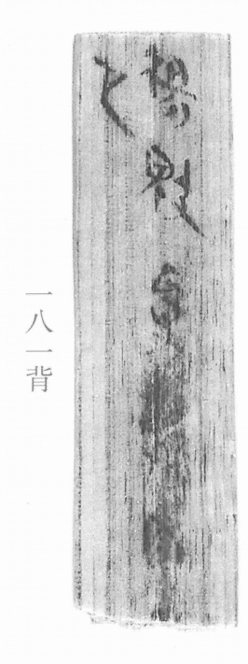
图2 8-181背 背面。出处同图1。
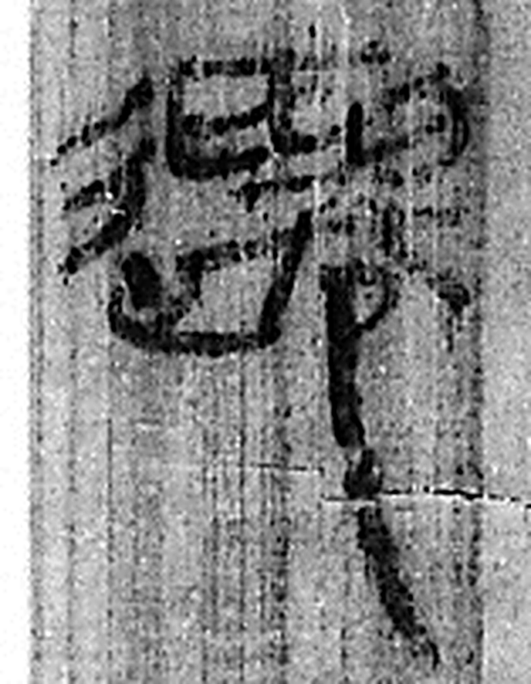 遷 登也。从辵𠨧聲。（《说文解字》卷二·辵部）
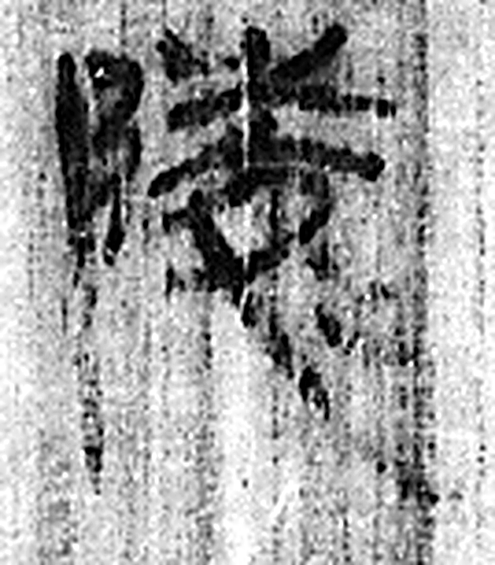 陵 大𨸏也。从𨸏夌聲。（《说文解字》卷十四·𨸏部）
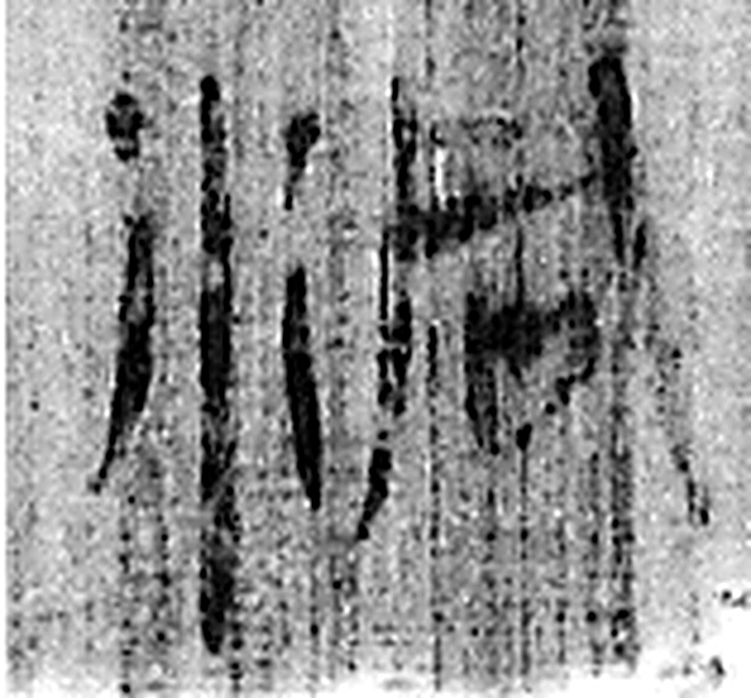 洞 疾流也。从水同聲。（《说文解字》卷十一·水部）
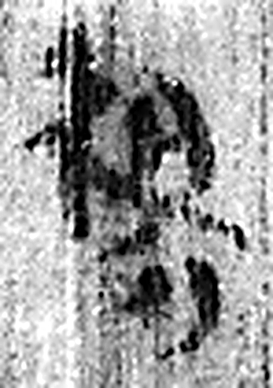 揚 飛舉也。从手昜聲。（《说文解字》卷十二·手部）
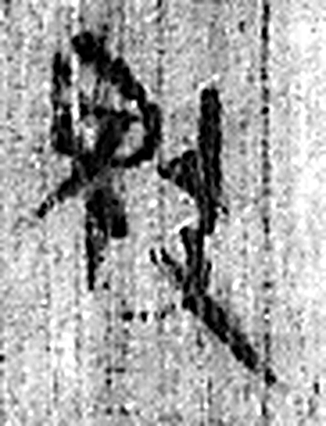 [鬼殳] 《说文解字》未收此字。
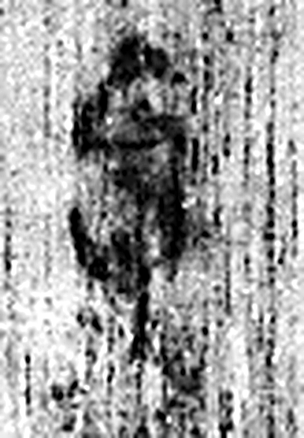 受 相付也。从𠬪，舟省聲。（《说文解字》卷四·𠬪部）
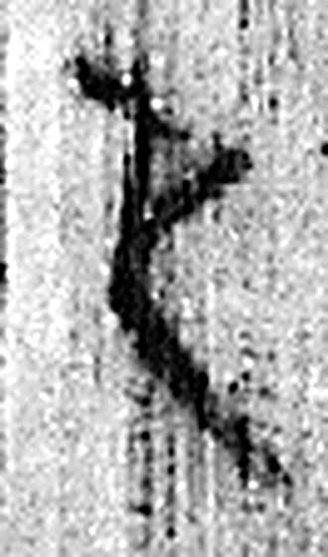 □ 《说文解字》未收此字。
图3 8-181 逐字字形与本义（共 7 字，按原简文字序）。字形出处：秦簡字形庫（www.kaom.net）《里耶1》；本义出处：《说文解字》大徐本。

释文
迁陵【洞】8-181
扬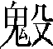受□□□〼Ⅰ
之。Ⅱ8-181背

文字

书法
图1 存数字，字径较大，笔画粗重；图2 上部两栏字迹清楚，下部有深色污痕（据图1、图2）。

简牍形制
简身较宽，正背两面有字，背面下部有大片深色污痕（据图1、图2）。

书写方式
图1 单行竖写，图2 分两栏（据图1、图2、据释文）。

美育价值
正面只存『迁陵洞』几字，背面第二栏只剩一『之』字，两面的字都被残断截断（据释文）。

